**Edilson Marques Elias da Silva**

* Casado - Brasileiro, 57 anos
* Celular: (11) 98498-63663
* E-mail: edimarkes@gmail.com

**Objetivo**

Programador Full Stack / Programador PHP

**Experiência Profissional**

10/02/2021 à 07/2023 – JPS Treinamentos em Informática

**Função**: Instrutor de TI / Desenvolvedor - PJ

Ministrando treinamento em PHP / Laravel e JavaScript em empresa parceira. Desenvolvimento de sistemas desktop com linguagem Java e C# - Banco de dados SQL e Mysql.

08/03/2019 a 16/01/2021 – Zona Livre Web – Comércio e Serviços Ltda

Função: Desenvolvedor JAVA / PHP

Responsável por desenvolver e dar manutenção no site da empesa utilizando as seguintes tecnologias: php, css3, javascript, Bootstrap, Jquery, banco de dados relacional Mysql. Utilização do Framework Larável. Desenvolvimento de aplicativos desktop com a linguagem Java. Desenvolvimento de app para celular com Android Studio e linguagem Kotlin

11/12/2018 a 01/08/2019 – Clarify – Cursos de Tecnologia e Gestão Ltda

**Função**: Consultor Comercial

Responsável por vender todos os cursos da grade da empresa: Execel, Power Bi, MS Project, Gestão de Pessoas, Inteligência Emocional, etc. Visitar clientes e empresas para fechar treinamentos presenciais e In Companys.

01/2017 a 08/2017 – Desenvolve Sistemas de Internet Ltda

**Função**: Agente Interno de Vendas

Responsável por todo o processo de vendas do portfólio de serviços da empresa: venda de servidores cloud e servidores dedicado. Captação de clientes via atendimento presencial, chat, e-mail e telefone.

09/04/2010 a 04/07/2016 – Locaweb S/A

**Função**: Executivo de Vendas

Responsável pelo processo de vendas dos serviços da empresa via Inside Sales incluindo atendimento via chat, e-mail e telefone. Venda de serviços de hospedagem de sites, email marketing, servidores cloud e servidores dedicados.

**Formação Acadêmica**

Curso de Desenvolvedor para aplicativos Linguagem Kotlin (Impacta

Curso de PHP – Estruturado e Orientação a Objetos (4 Linux)

Curso superior em andamento: Ciência da Computação (Faculdade FAM)

Curso de Java(9) na Impacta

**Idiomas e Informações Adicionais**

Inglês Intermediário. Capacidade de trabalhar em equipe, com metas e sob pressão.

GitHub: <https://github.com/edimarkes>

Linkedin: <https://www.linkedin.com/in/edilson-marques-elias-da-silva>

CERTIFICADOS

**Curso de Java – 100hs**

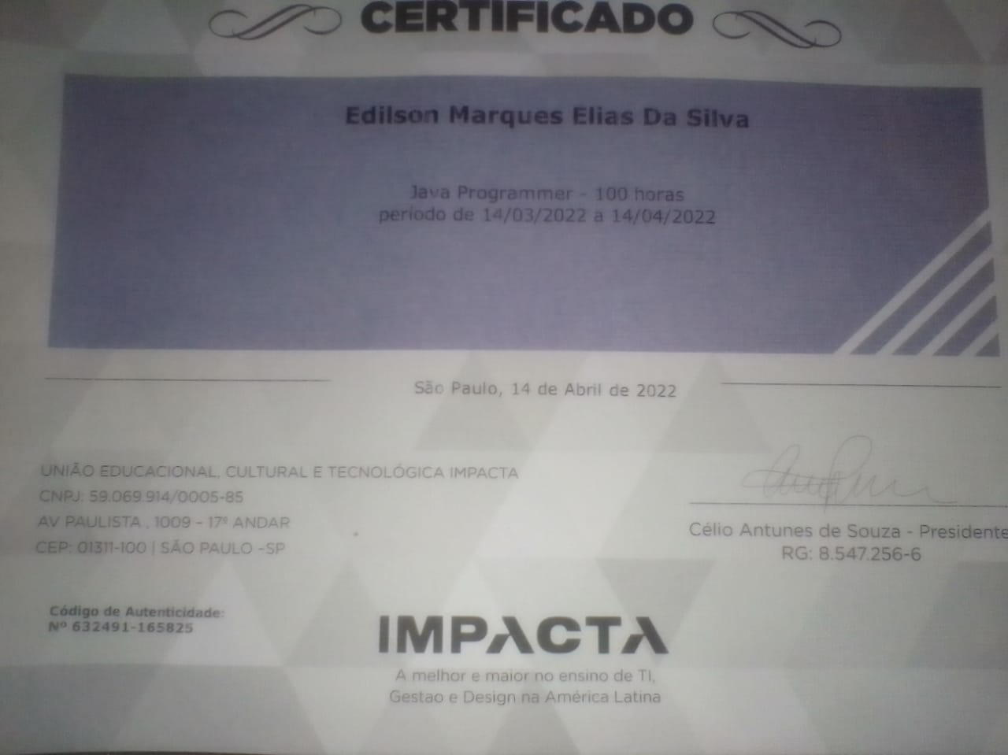

**Curso de Desenvolvimento Android com Kotlin – 100hs**

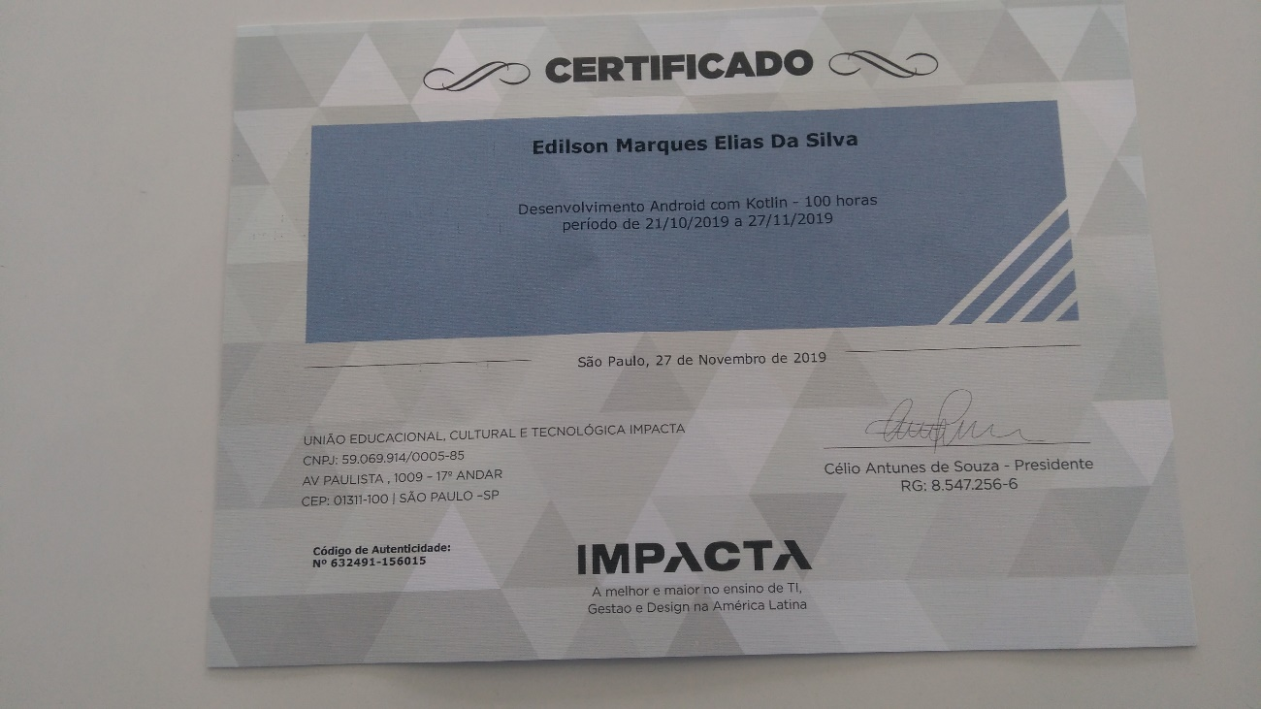

**Curso de SQL – 40hs**

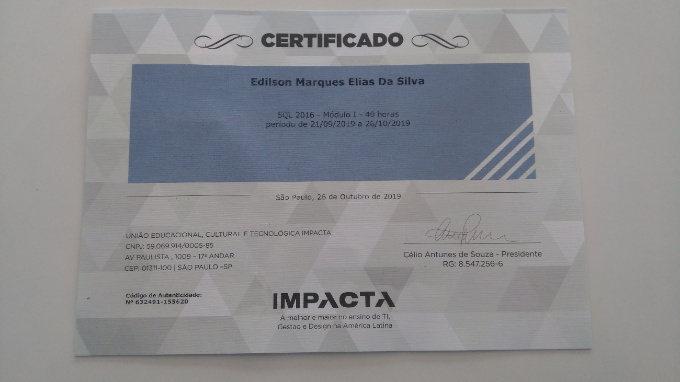

**Curso de Lógica de Programação – 40hs**

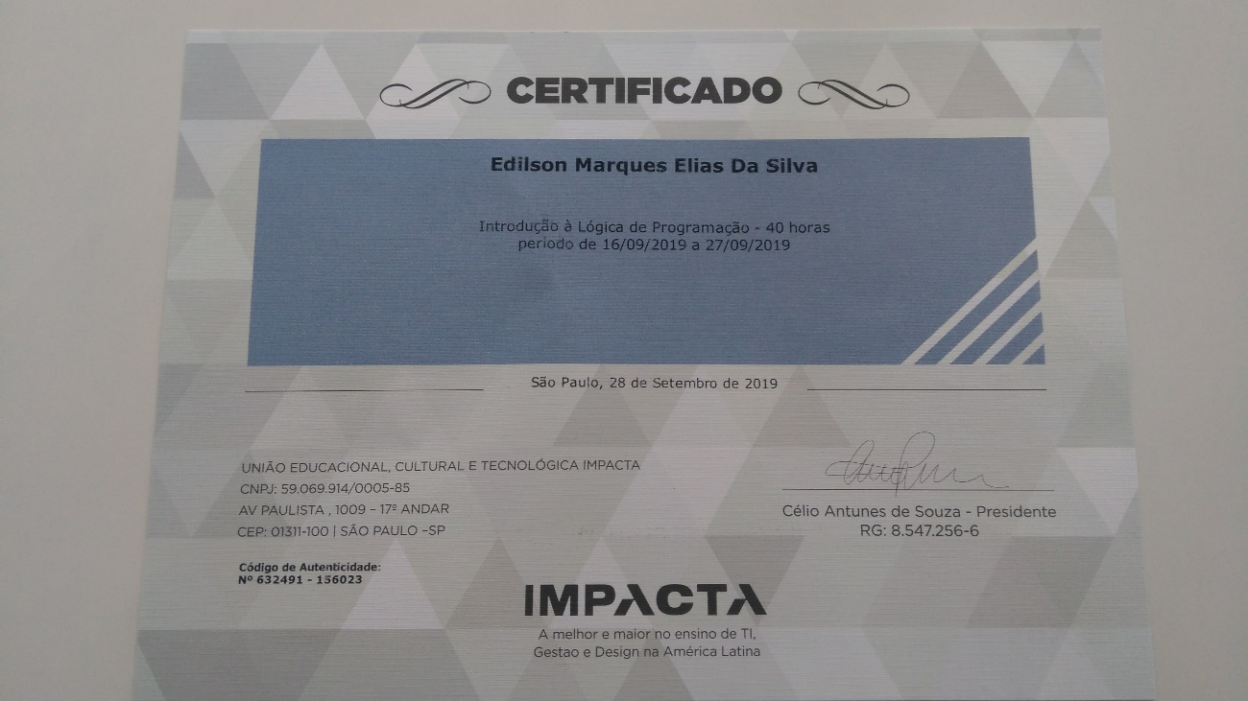

Asp Net Core:

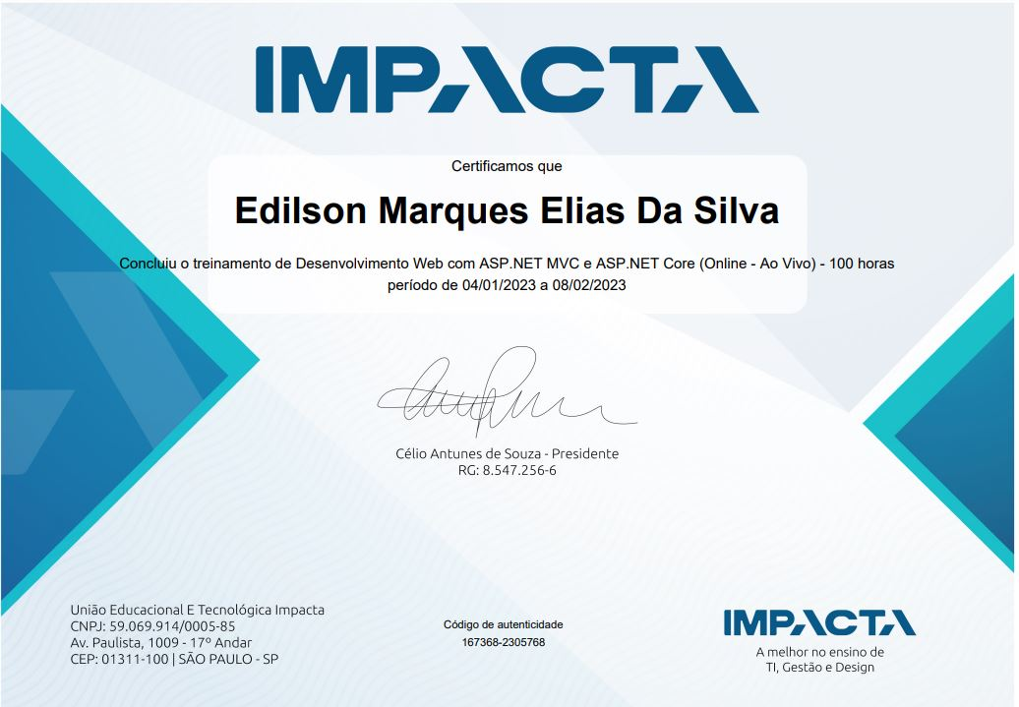

C# :

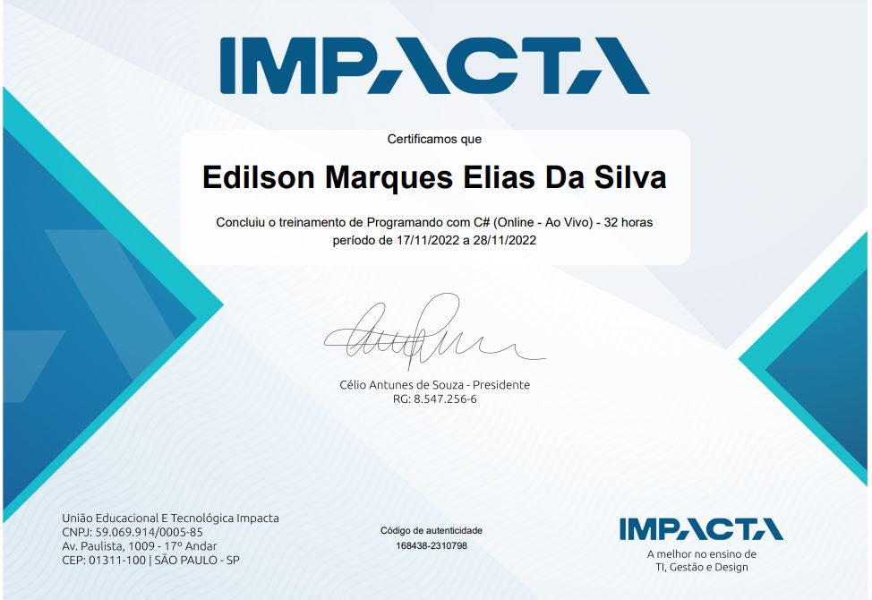

Front End:

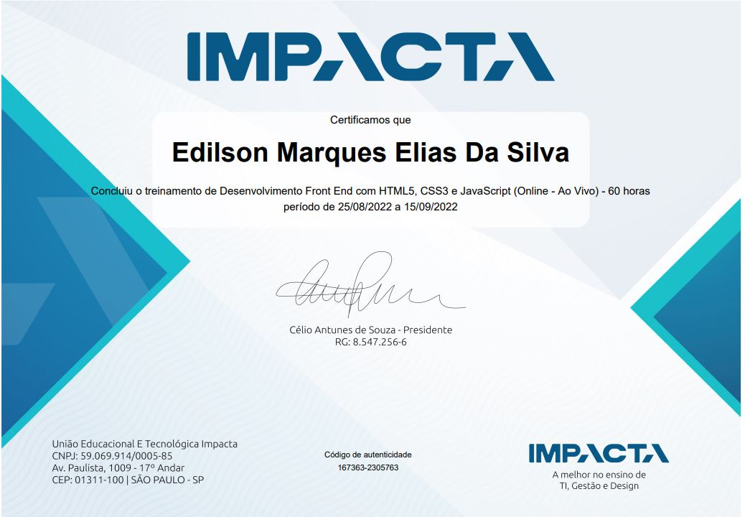

NodeJs :

